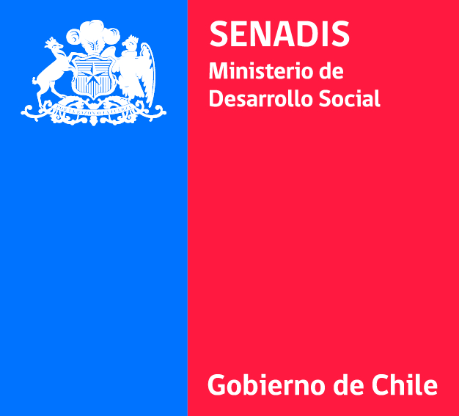

Consideraciones para
Piezas Gráficas

de los Proyectos FONAPI 2014

De acuerdo a lo indicado en las Bases de Concurso del Fondo Nacional de Proyectos Inclusivos 2014, tanto adjudicatarios como ejecutores, deberán encargarse de promover y difundir la realización del proyecto en su comunidad local, haciendo mención obligada, a SENADIS como la institución que lo financió, en cada una de las iniciativas que decidan realizar para tal efecto.

Por lo cual, entregamos algunas consideraciones que es conveniente tener presente al momento de elaborar y diseñar los productos gráficos y de difusión de sus respectivos proyectos.

- En el caso de la realización de Pendón, sólo se debe incorporar la frase:
Proyecto financiado por el Servicio Nacional de la Discapacidad
(entendiendo que el logotipo del Senadis ya contiene información y éste se incorpora dentro del diseño del pendón).

- En el caso de folletos o productos informativos que cuenten con varias páginas:
Se debe incorporar la frase:
Este proyecto aporta a la inclusión social de las personas en situación de discapacidad y es financiado por el Servicio Nacional de la Discapacidad.

- En relación a la aplicación del logotipo del Senadis,
- Incorporar en todas las piezas gráficas financiadas por el proyecto, el logotipo del Senadis.
- En caso que existan o deban incorporar logotipos de otras instituciones, se debe identificar el rol de cada una, por ejemplo:

Financia:
Organiza:
Patrocina:

- Cuando tengan los diseños listos (antes de enviar a imprenta o difundir) deben enviar los digitales por mail a: Isabel Ojeda iojeda@senadis.cl y a Kathy Newman knewman@senadis.cl para la revisión del logotipo del Senadis y de los otros que se incorporen, con la finalidad de que éstos estén bien aplicados. Además, se revisará el contenido de la pieza gráfica en su conjunto, es decir, el texto, contenido e imágenes que contenga.

- Es importante que en las piezas gráficas se utilice el concepto correcto para referirse a las personas en situación de discapacidad, y en utilizar bien el lenguaje para referirse a otros tipos de discapacidad. Se adjunta las recomendaciones del uso correcto en discapacidad que promueve Senadis.

- El presente documento va acompañado de otros archivos donde se adjuntan: Logotipo del Senadis, Norma básica de aplicación del logotipo del Senadis y logo en pantone para imprenta.

- Es muy importante que el envío de las piezas gráficas cuenten con un tiempo razonable para su revisión. Entendiendo que existen varios proyectos Fonapi que elaboran piezas gráficas. No se aceptarán revisión de piezas de un día para otro. El plazo mínimo es con 10 días de anticipación en caso de tener fecha de imprenta, esto porque una vez enviadas las observaciones por parte de Senadis, la pieza debe ser nuevamente enviada para revisión, para comprobar que los cambios fueron bien realizados.

En caso de consultas, escribir a los mail indicados.

